Преподаватель: Фролова Екатерина Олеговна

Блок заданий для выполнения по : Основам товароведения продовольственных товаров

Выполненные задания присылать на мою почту backulina.catya@yandex.ru или ВК https://vk.com/id140624829

Задание:
- Тема 1 Конспект по теме: Химический состав и пищевая ценность свежих плодов и овощей.
- Тема 2 Конспект по теме: Свежие овощи.
- Тема 3 Конспект по теме: Клубнеплоды

Тема 1

Химический состав и пищевая ценность свежих плодов и овощей.
Красящие вещества. Окраска овощей и плодов зависит от хлорофилла, антоцианов и каратиноидов.
Хлорофилл окрашивает овощи и плоды в зеленый цвет. Хлорофилл может образовываться только на свету. Высоким содержанием хлорофилла отличаются листья шпината и крапивы.
Антоцианы окрашивают овощи и плоды от красного до темно-синего цвета. Они накапливаются в овощах и плодах по мере их созревания. Антоцианы обладают антибиотическими свойствами и защищают овощи и плоды от повреждения их микроорганизмами.
Каратиноиды — пигменты окрашивают овощи и плоды в желтый и оранжевый цвета.
В организме человека каратиноиды играют важную роль, так как являются исходными веществами, из которых образуются витамины группы А.
Дубильные вещества имеют вяжущий, терпкий и чуть горьковатый вкус. Высокое содержание дубильных веществ в рябине, хурме, кизиле, терне (свыше 0,5%). Некоторые дубильные вещества обладают антибиотическими свойствами.
Пектиновые вещества. В овощах и плодах встречаются в виде протопектина (нерастворимое в воде вещество) и пектина (растворимое в воде). Пектин обладает коллоидными свойствами: при нагревании с сахаром и кислотой образует желе (гель).
Наибольшей желирующей способностью обладает черная смородина, крыжовник, некоторые сорта яблок, цитрусовые, сливы.
Желирующие свойства пектина широко используются в кондитерском производстве для получения мармелада, желе, джема, пастилы.
Содержание пектина в овощах и плодах колеблется от 0,1 до 2,5%.
Эфирные масла (ароматические вещества). Они придают плодам и овощам характерный аромат. Особенно много ароматических веществ в пряных овощах (укроп, петрушка, эстрагон), а из плодов — в лимонах, апельсинах и других цитрусовых.
Эфирные масла сосредоточены главным образом в кожице плодов и овощей, в мякоти их мало. Максимальное накопление эфирных масел проходит при созревании плодов. При хранении и переработке плодов и овощей эфирные масла улетучиваются.
Фитонциды обладают бактерицидными свойствами, губительно действуют на микрофлору, выделяя токсичные летучие вещества. Наиболее активны фитонциды лука, чеснока, хрена. Фитонциды, защищая растения, повышают их устойчивость против бактериальных и грибковых болезней.
Азотистые вещества содержатся в овощах и плодах в незначительном количестве; больше всего их в бобовых (до 6,5%), в капусте (до 4,8%).
При переработке плодов и овощей азотистые вещества могут играть положительную и отрицательную роль. При производстве вин наличие азотистых веществ способствует развитию дрожжей, лучшему сбраживанию соков. При варке варенья, если не снять пену, в ней может развиться плесень.
Тема 2

Свежие овощи

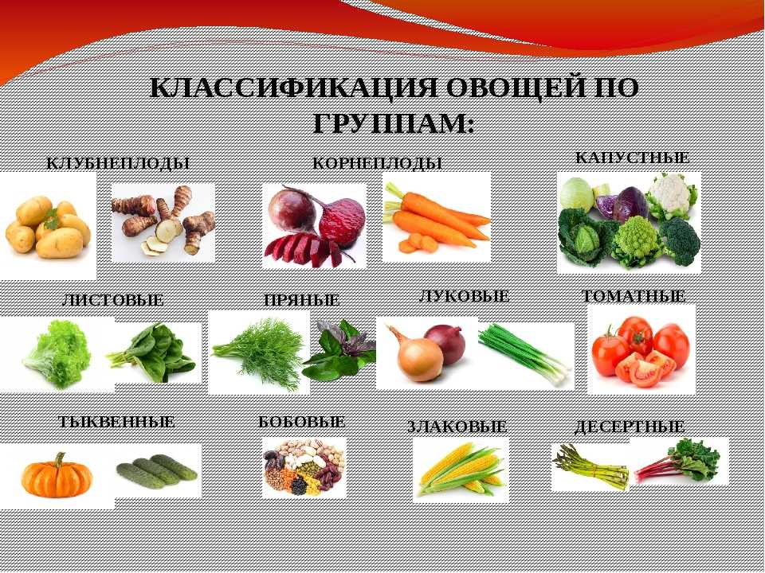
Классификация свежих овощей. В зависимости от того, какая часть растения используется в пищу, овощи делятся на две группы: вегетативные и плодовые.
Вегетативные овощи. В эту группу входят овощи нескольких подгрупп:
- клубнеплоды (картофель, топинамбур, батат);
- корнеплоды (свекла, морковь, редис, редька, репа, брюква, петрушка, сельдерей, пастернак);
- капустные (капуста белокочанная, краснокочанная, савой-ская, брюссельская, кольраби, цветная);
- луковые (лук репчатый, лук-порей, лук-шалот, лук-батун, чеснок и др.);
- салатно-шпинатные (салат, шпинат, щавель и др.);
- пряные (укроп, петрушка, сельдерей, чабер, эстрагон, хрен, базилик и др.);
- десертные (спаржа, ревень, артишок).
Плодовые овощи. В эту группу входят следующие подгруппы овощей:
- тыквенные (огурцы, кабачки, тыквы, патиссоны, арбузы, дыни);
- томатные (томаты или помидоры, баклажаны, перец);
- бобовые (незрелые горох, фасоль, бобы);
- зерновые (незрелая кукуруза).
По срокам созревания овощи делят на ранние, средние, и поздние; по способу выращивания — на тепличные, парниковые и грунтовые.
По способу использования некоторые виды овощей делят на столовые (употребляют в пищу), технические (используют для переработки на крахмал, сахар и другие продукты), универсальные и кормовые.
Тема 3
Клубнеплоды
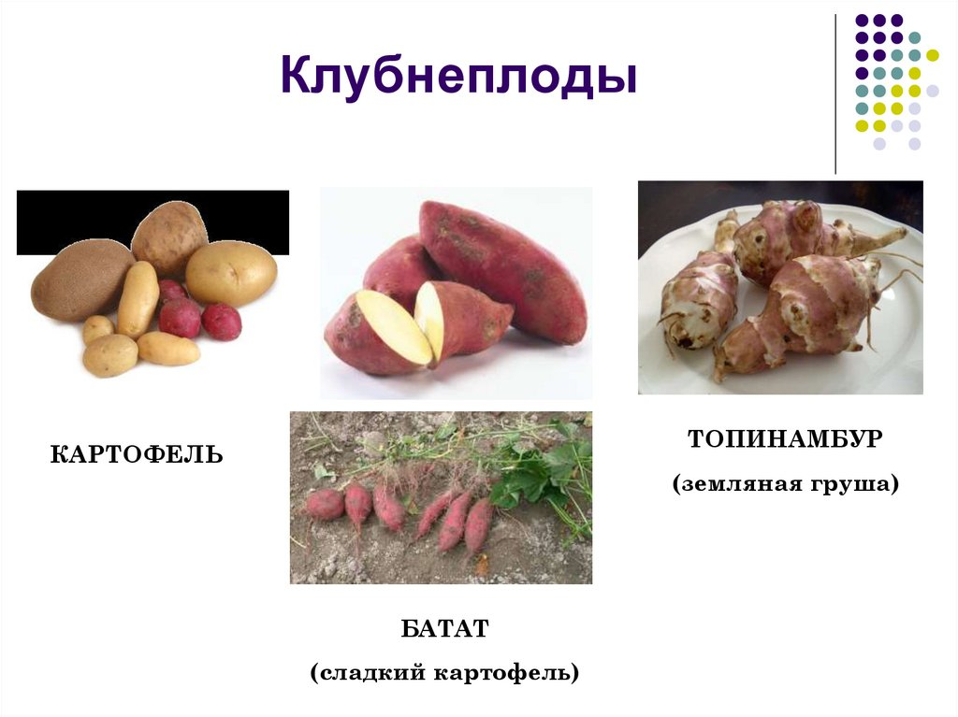
К клубнеплодам относят картофель, топинамбур, батат.
Картофель является самой распространенной овощной культурой, занимая одно из первых мест в питании. Его справедливо называют вторым хлебом.
Родина картофеля — Южная Америка. В Россию картофель попал в конце XVII в. Петр I прислал из Голландии мешок клубней и велел посадить их в разных областях. Крестьяне встретили пришельца в штыки; никто толком не мог рассказать им о его достоинствах. Однако в последующие столетия картофель не только прижился в новых местах, но и обрел в России вторую родину.
По срокам созревания различают картофель ранний (созревание в течение 75—90 сут); средний (90—120 сут); поздний (до 150 сут).
По назначению сорта картофеля подразделяют на столовые, технические, универсальные и кормовые.
Топинамбур (земляная груша). Топинамбур выращивают в южных районах страны, это многолетняя культура. Клубни топинамбура покрыты крупными наростами, имеют удлиненную цилиндрическую или веретенообразную форму, окраска желто-белая, розовая или фиолетовая; мякоть белая, сочная, сладкого вкуса. В топинамбуре имеется до 20% инулина, содержатся также азотистые вещества (1,5—3%), сахароза (2—5%).
Используют топинамбур на корм скоту, для получения спирта, инулина, в жареном виде — для непосредственного употребления.
Батат (сладкий картофель). Выращивают на юге. По внешнему виду он сходен с картофелем. К клубнеплодам батат относится условно, так как он представляет собой разросшиеся боковые корни. Кожица белого, желтого или красного цвета, мякоть сочная или сухая. В батате содержится (в %): крахмала —20, Сахаров — 2—9, азотистых веществ — 2—4. Используют батат в вареном, жареном виде, для приготовления первых и вторых блюд, муки, а также для сушки.
Требование к качеству картофеля.
По качеству клубни должны быть целые, чистые, здоровые, без изменений внешней влажности, непроросшие, неувядшие, без повреждений сельскохозяйственными вредителями, типичной для ботанического сорта формы и окраски; зрелые с плотной кожурой, а для раннего допускаются клубни с неокрепшей кожурой. Размер клубней по наибольшему поперечному диаметру (в зависимости от формы) составляет: для раннего не менее 25 мм (удлиненные) и не менее 30 мм (округло-овальные). Вкус и запах свойственные ботаническому сорту, без постороннего вкуса и запаха. Стандартом ограничивается наличие клубней с механическими повреждениями, поврежденных сельхозвредителями, паршой, ржавой пятнистостью. В партии картофеля допускается не более 1% земли, прилипшей к клубням.
Не допускаются клубни раздавленные, позеленевшие на более 1/4 поверхности, поврежденные грызунами, пораженные мокрой, сухой, кольцевой гнилями и фитофторой, подмороженные
В условиях розничной торговой сети картофель хранят в закрытых вентилируемых помещениях при температуре воздуха от 4 до 12°С — не более 3 сут; от 12 до 20°С не более 2 сут, относительная влажность воздуха при хранении должна быть в пределах 85-90%.

